Technická specifikace

Název akce: III/0039 - D1-Čestlice-Benice (III/0039 Čestlice, křiž.ul.Obchodní - hr.obl.)

Místo realizace: silnice III/0039 Čestlice kříž.s ul.Obchodní-hr.ob., okres Praha-východ

Staničení : od 1,870 do 1,374 km, délka úseku 532 m, prům.šířka 7,5m, plocha 3990m2

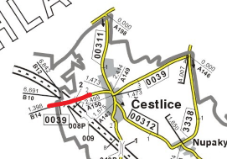

Popis součastného stavu:
Jedná se o komunikaci III. třídy, v intravilánu obce Čestlice. Komunikace je v nevyhovujícím stavu, přičemž v současné době převádí silnou osobní. Povrch komunikace vykazuje plošné deformace, hloubkové koroze, síťové, mozaikové, příčné a podélné trhliny, odlámané kraje, hrboly apod.

Základní popis akce:
Zadání stavebních prací na opravu povrchu komunikace III/0039.
Rozsah prací je specifikován v položkovém rozpočtu , který je nedílnou součástí této přílohy.

Technologie opravy :
Odfrézování stávajícího živičného krytu v tl. 50mm, bude provedena výšková úprava vpustí, očíštění samosběrem, spojovací postřik,vyrovnávka ACL 16+, pokládka ACO11+50/70 v tl. 50mm.zpevnění krajnic z recyklátu 100mm, VDZ-vodící proužky,přechod pro chodce atd.návrh a projednání včetně realizace DIO. U mostních závěrů na mostě před D1 bude proveden prořez a ruční dobourání s případnou ochranou při pokládce tak, aby nedošlo k poškození mostního závěru a jeho příslušenství.
Veškeré provedené práce budou dle platných norem ČSN, TP.

Záruční doba: 36 měsíců

Platební podmínky:

Faktura bude vystavena po kompletním dokončení stavebních prací a po předání řádně vedených dokladů ( stavební deník, zkoušky, atesty, apod.) na základě předávacího protokolu.

Termín realizace: . 4 týdny od předání staveniště

Přílohy: Položkový rozpočet s výkazem výměr

Fotodokumentace
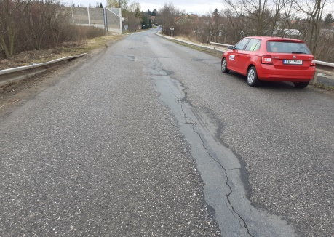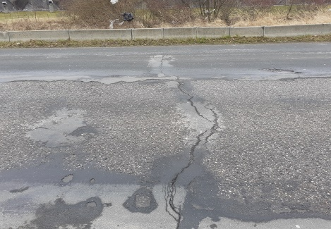

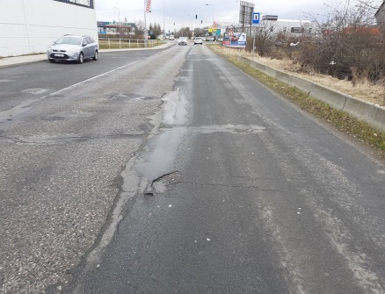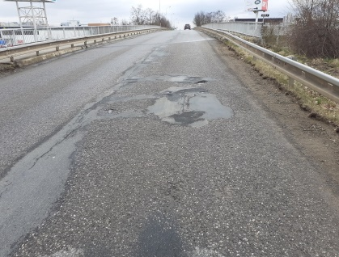

¨
Kontakty:
Vedoucí provozu:Petr Holan,petr.holan@ksus.cz,724706242
Provozní cestmistr:Vladimír Kratochvíl,vladimir.kratochvil@ksus.cz,725 561303
Správní cestmistr:Zdeněk.Pícha,zdenek.picha@ksus.cz,602467544

Zpracoval:Vladimír Kratochvíl

